
GENTE

Muere a los 91 años Hugh Hefner, fundador de ‘Playboy’

El legendario editor que revolucionó el mercado en los años 50 con la revista más famosa del mundo

Pablo Ximénez De Sandoval
Los Ángeles 28 SEP 2017 - 05:55

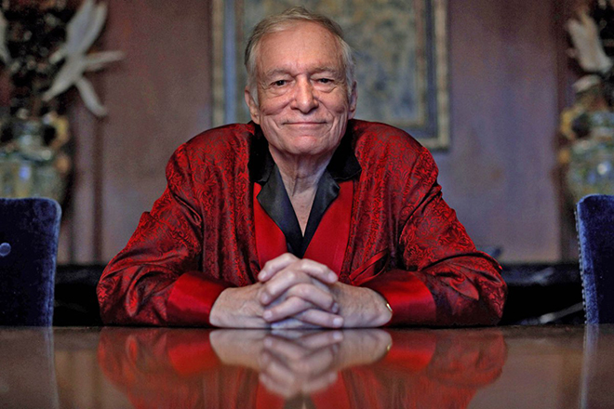
El fundador del imperio Playboy, Hugh Hefner, falleció este miércoles en su casa en Beverly Hills, a la edad de 91 años. Hefner murió “rodeado de sus seres queridos” en su legendaria residencia.
Playboy es una de las marcas más reconocibles de Estados Unidos. Hefner fundó la revista en 1953 y consiguió que posara para la portada la mayor estrella del momento, Marilyn Monroe.
“Mi padre vivió una vida excepcional al ser un defensor de la libertad de expresión y de los derechos civiles”, dijo su hijo Cooper Hefner, director creativo de Playboy Enterprises.

Etiquetas:
#Gente #Hugh Hefner #Playboy #Los Ángeles #California #Estados Unidos

TV

Puzle

¿Se puede hacer una serie en la que intervengan Dorian Grey, Víctor Frankenstein, Drácula, el lejano oeste, un explorador británico, hombres lobo y el Londres del siglo XIX? Se puede: 'Penny Dreadful'
ÁNGEL S. HARGUINDEY
27 SEP 2017 - 20:25

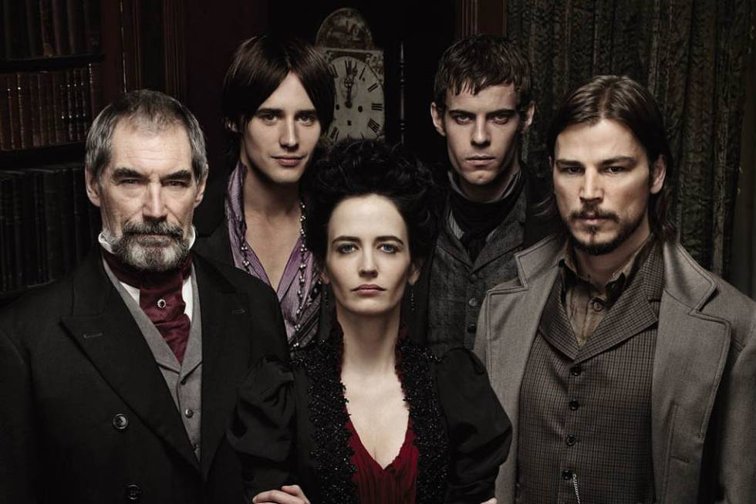
Las tres temporadas de esta coproducción británico-estadounidense, escrita por John Logan para Showtime, es irregular y sorprendente. Pasar del laboratorio de Frankenstein a un lejano rancho de Nuevo México no deja aburrirse al espectador.
Esa mezcla de inframundos, pistoleros, vampiros, palacios y miseria remite a una drama caótica y consigue ser el puzle inimaginable. El casting con una extraordinaria Eva Green y Josh Hartnett en los papeles protagonistas; los diálogos y un excelente uso de la tecnología virtual, permiten disfrutarse de la obra extraordinaria, sin olvidar que el español, Juan Antonio Bayona, dirigió sus dos primeros capítulos.

Etiquetas:
#Penny Dreadful #Series terror #Showtime #Televisión

